**班级动态(11.5)**

**一、晨间来园基本情况**

1.来园人数：应到24人，实到21人。

2.今日天气：晴天。

①能够独立签到以及和老师打招呼的幼儿：**陈衍，郭晨希，田乐，邹梓桐，邓文汐，丁瑾怡，高彦清，刘沐子，刘慕汐，刘雨希，彭璟沅，汪锦妍，魏徐莱**；

②能够在喝完牛奶及时插好牛奶牌的幼儿：**立晔，梁一鸣，刘浩宸，刘砺行，沈子骁，田乐，王瑞泽，王熠文，高彦清，刘沐子，刘慕汐，刘雨希，彭璟沅，汪锦妍，魏徐莱**；

③能够跟好老师有序排队户外游戏的幼儿：**陈衍，郭晨希，立晔，梁一鸣，刘浩宸，刘砺行，沈子骁，田乐，王瑞泽，王熠文，赵奕博，邹梓桐，邓文汐，丁瑾怡，高彦清，刘沐子，刘慕汐，刘雨希，彭璟沅，汪锦妍，魏徐莱**。

**二、户外游戏情况**

游戏前能够安静聆听老师讲解游戏规则的小朋友有：**陈衍，立晔，刘砺行，沈子骁，田乐，王瑞泽，王熠文，赵奕博，邹梓桐，邓文汐，丁瑾怡，高彦清，刘沐子，刘慕汐，魏徐莱**；

游戏中遵守游戏规则并有序排队玩游戏的小朋友有：**陈衍，刘浩宸，刘砺行，沈子骁，邹梓桐，邓文汐，丁瑾怡，高彦清，刘沐子，刘慕汐，刘雨希，彭璟沅，汪锦妍，魏徐莱**；

游戏后及时拿好水壶快速排队进教室的小朋友有：**陈衍，郭晨希，立晔，刘砺行，沈子骁，田乐，邓文汐，丁瑾怡，高彦清，刘沐子，刘慕汐，刘雨希，彭璟沅，汪锦妍，魏徐莱**。

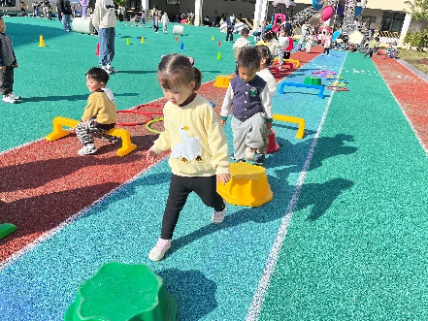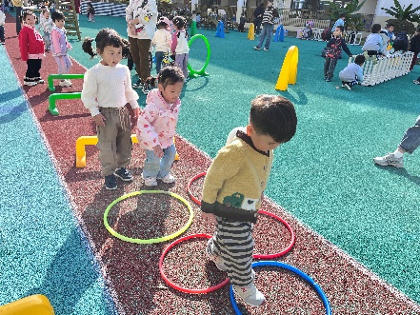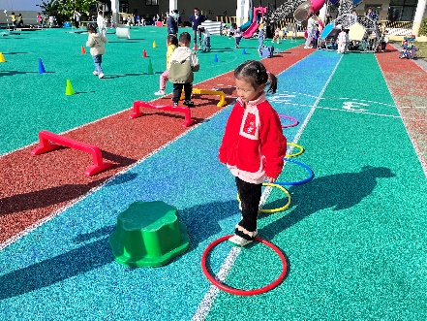

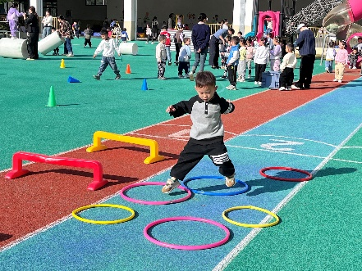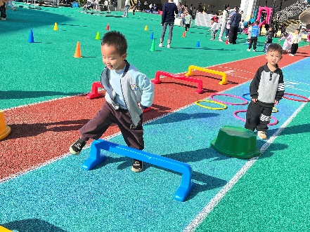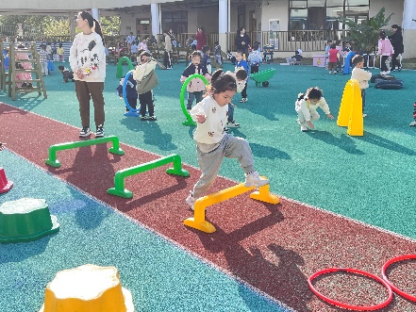

**三、午餐情况**

今日午餐：玉米饭、红烧罗氏虾、手撕包菜、罗宋汤；

表扬：**陈衍，郭晨希，立晔，梁一鸣，刘浩宸，王熠文，赵奕博，邹梓桐，邓文汐，丁瑾怡，彭璟沅，汪锦妍，魏徐莱**能够在吃饭之前安静趴椅背等待午餐；

**陈衍，郭晨希，立晔，瑞泽，王熠文，赵奕博，邹梓桐，邓文汐，丁瑾怡，高彦清，刘沐子，刘慕汐，刘雨希**能够洗好手开好“大炮”有序端饭菜；

**王熠文，赵奕博，邹梓桐，邓文汐，丁瑾怡，高彦清，刘沐子，刘慕汐，刘雨希，彭璟沅，汪锦妍，魏徐莱**能够保持桌面整洁，把掉出来的米粒或菜捡盘子里。

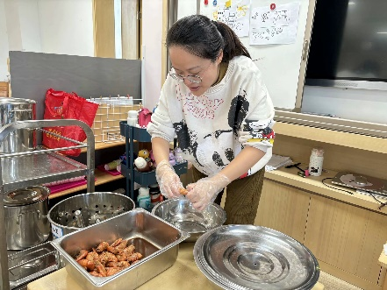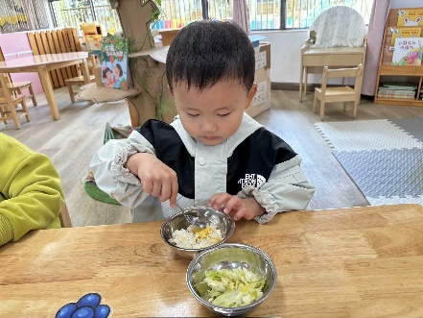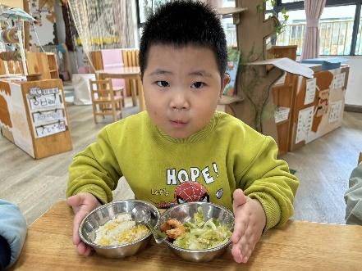

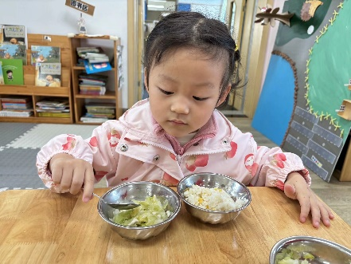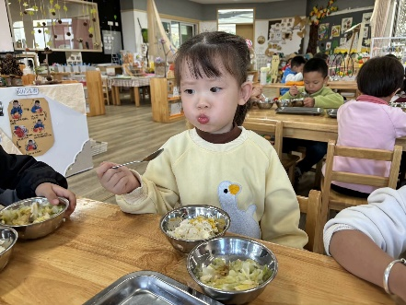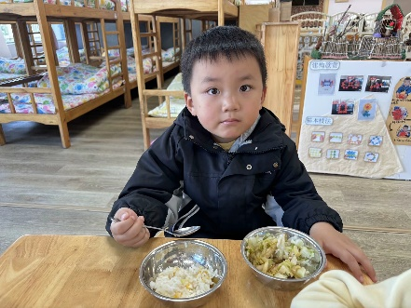

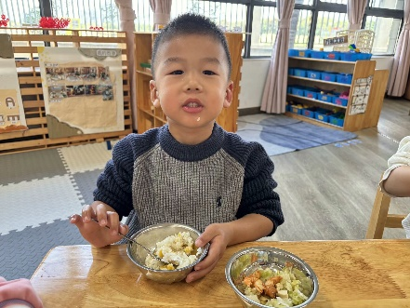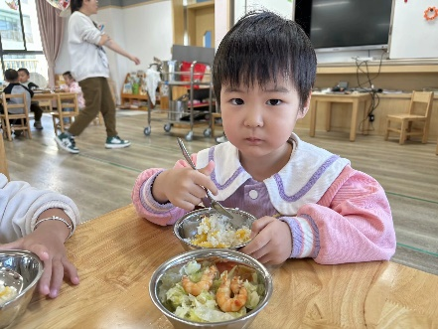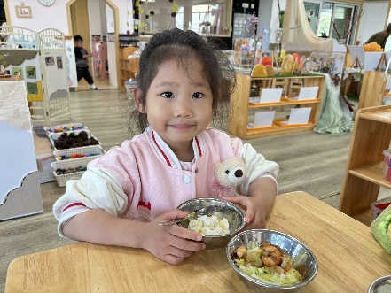

**四、家园联系**

今天宝贝们中午吃的是红烧罗氏虾，（部分咳嗽或者过敏的宝宝没有给他们吃）用餐前阿姨帮小朋友们全部剥好了，宝贝们也学习了剥虾的方法，大家在家里的时候也可以试着让宝贝们动手剥一剥！